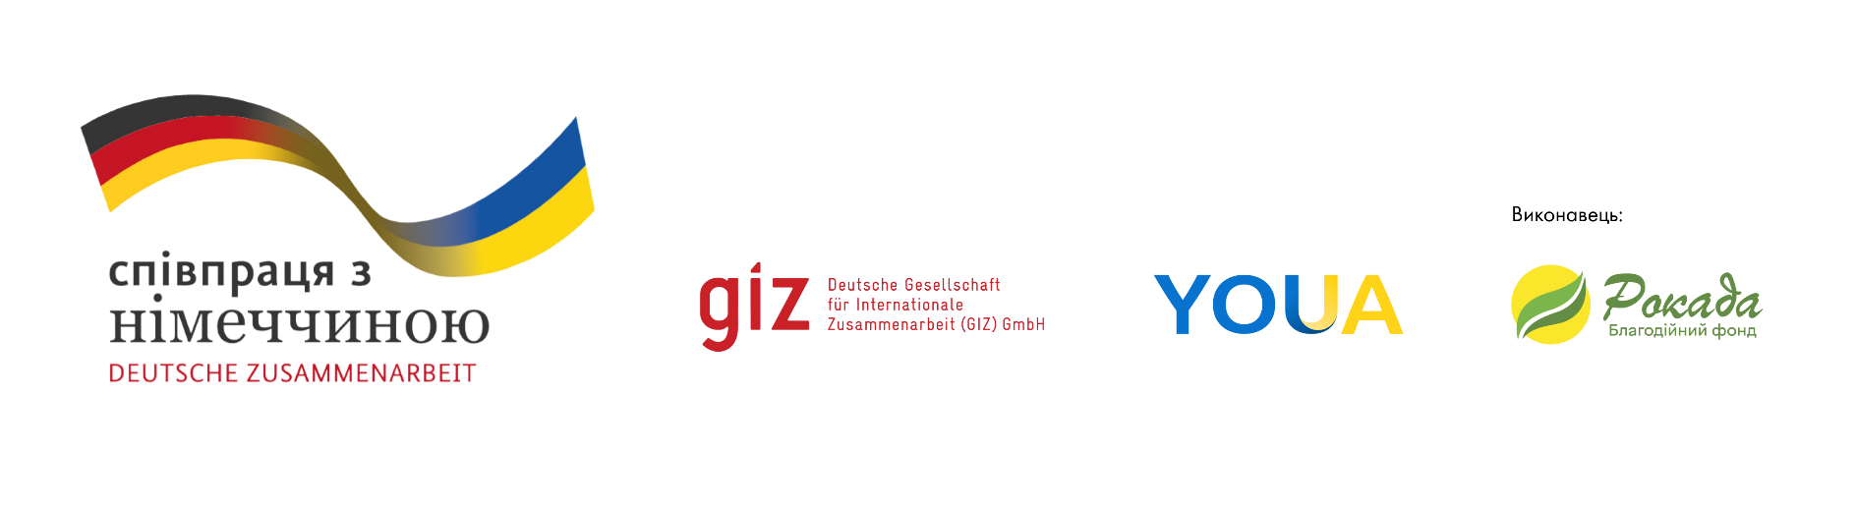

Додаток 4

Технічне завдання
до тендеру Благодійної організації "Благодійний фонд "РОКАДА"
ITB 08/10/2026-5
для УКЛАДЕННЯ ДОГОВОРУ(ів) НА ЗАКУПІВЛЮ ПОСЛУГ З ОРГАНІЗАЦІЇ ТА ОРГАНІЗАЦІЙНО-ЛОГІСТИЧНОГО ЗАБЕЗПЕЧЕННЯ НАВЧАЛЬНОГО ВІЗИТУ (STUDY TOUR)
В РАМКАХ ПРОЄКТУ GIZ-RETURNEES

Послуги з організації та організаційно-логістичного забезпечення навчального візиту (Study Tour) представників 9 пілотних громад до Німеччини, запланованого на 25 жовтня – 2 листопада 2026 року в межах проєкту "Зміцнення стійкості громад для повернення та реінтеграції" GIZ-RETURNEES.
Проєкт «Зміцнення стійкості громад для повернення та реінтеграції» реалізується Благодійною організацією «Благодійний фонд «Рокада» в межах глобального проєкту «Центри міграції та розвитку» (ZME), Національний компонент – Україна «YOUA – Формуємо нові шляхи, будуємо майбутнє України», який реалізується за дорученням Федерального міністерства економічного співробітництва та розвитку Німеччини (BMZ) через Deutsche Gesellschaft für Internationale Zusammenarbeit (GIZ) GmbH

Основне завдання
Благодійна організація "Благодійний фонд "РОКАДА" (далі –Замовник), має намір відібрати надавача послуг організації та організаційно-логістичного забезпечення навчального візиту (Study Tour), а саме забезпечення внутрішньої логістики учасників в Україні, проживання та харчування в Ужгороді перед виїздом і, за необхідності, у Львові після повернення, а також виготовлення робочих матеріалів (брендованих блокнотів та ручок) для діалогових зустрічей з представниками української діаспори.

Загальні умови:
Локація та Дата проведення заходу: м. Ужгород (25–26.10.2026 р.) та м. Львів (01–02.11.2026 р.)
Загальний склад делегації: до 22 осіб.
Кількість осіб, логістичне забезпечення яких у межах цієї закупівлі може здійснювати БО «БФ «Рокада»:
МАКСИМАЛЬНА КІЛЬКІСТЬ – 18 осіб (16 представників пілотних громад та до 2 представників БО «БФ «Рокада»).

1. Транспортне забезпечення до м. Ужгород (25.10.2026):
Кількість осіб, що потребують організації проїзду / придбання або компенсації квитків / трансферу:
МАКСИМАЛЬНА КІЛЬКІСТЬ – 18 осіб.
Забезпечити прибуття учасників з пілотних громад Вінницької, Львівської та Рівненської областей та представників БО «БФ «Рокада» до м. Ужгород 25.10.2026.
Виконавець забезпечує транспортне забезпечення шляхом підбору оптимального маршруту, придбання залізничних та/або автобусних квитків, організації трансферу або компенсації документально підтвердженої вартості проїзду відповідно до погодженого із Замовником способу організації логістики.
За потреби передбачити локальний трансфер у м. Ужгород від залізничного вокзалу/автостанції до місця проживання та/або місця відправлення делегації.

2. Проживання у м. Ужгород:
Дата поселення: 25.10.2026. Дата виселення: 26.10.2026.
Кількість учасників, що потребують поселення: МАКСИМАЛЬНА КІЛЬКІСТЬ – 18 осіб.
Передбачити можливість бронювання до 18 одномісних номерів на 1 ніч.
У вартість проживання має входити сніданок.
Місце проживання має бути логістично зручним щодо місця відправлення міжнародного трансферу.
3. Харчування у м. Ужгород:
25.10.2026 – вечеря для МАКСИМАЛЬНОЇ КІЛЬКОСТІ 18 осіб.
Передбачити стандартне меню з можливістю врахування попередньо повідомлених спеціальних дієтичних потреб.
4. Транспортне забезпечення після повернення України (01–02.11.2026):
Кількість осіб, що можуть потребувати організації подальшого проїзду / придбання або компенсації квитків / трансферу: МАКСИМАЛЬНА КІЛЬКІСТЬ – 18 осіб.
Після прибуття міжнародного трансферу до м. Ужгород або м. Львів 01.11.2026 Виконавець забезпечує підбір оптимальних маршрутів та організацію подальшого проїзду учасників до пілотних громад Львівської, Рівненської та Вінницької областей та до місць проживання представників БО «БФ «Рокада».
За наявності транспортного сполучення учасники можуть продовжити маршрут 01.11.2026. Для учасників, які не можуть продовжити маршрут у день прибуття, проїзд організовується 02.11.2026. У разі зміни фактичного часу прибуття групи Виконавець має забезпечити оперативне коригування маршруту, а за можливості – обмін або повернення раніше придбаних квитків.

5. Проживання у м. Львів:
Дата можливого поселення: 01.11.2026. Дата виселення: 02.11.2026.
МАКСИМАЛЬНА КІЛЬКІСТЬ учасників, що можуть потребувати поселення, – до 18 осіб.
Передбачити можливість бронювання до 18 одномісних номерів на 1 ніч зі сніданком.
Поселення забезпечується для фактичної кількості учасників, які через час прибуття до Львова не можуть продовжити маршрут 01.11.2026.
Фактична кількість номерів попередньо погоджується із Замовником. Оплаті підлягає фактично замовлена та надана кількість номерів.

6. Харчування у м. Львів:
01.11.2026 – вечеря для фактичної кількості учасників, які залишаються на ночівлю, але не більше 18 осіб.
Передбачити стандартне меню з можливістю врахування попередньо повідомлених спеціальних дієтичних потреб.
7. Робочі матеріали для фасилітованих діалогових зустрічей:
У межах навчального візиту планується проведення щонайменше 3 фасилітованих діалогових зустрічей з представниками української діаспори із загальним охопленням щонайменше 50 учасників.
Необхідно виготовити 50 комплектів робочих матеріалів для учасників, а саме:
– брендований блокнот формату А5 – 50 шт.;
– брендована кулькова ручка – 50 шт.
Орієнтовний візуальний вигляд матеріалів:  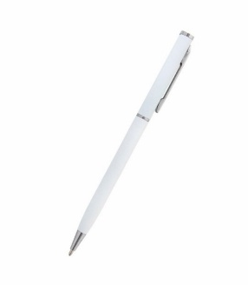

Макети та нанесення візуальної айдентики/логотипу проєкту YOUA обов’язково погоджуються із Замовником до виготовлення.

8. Розмежування витрат між партнерами проєкту:
У межах цієї закупівлі Виконавець забезпечує виключно послуги, замовлення та фінансування яких здійснюється БО «БФ «Рокада». Послуги, що забезпечуються та/або оплачуються GIZ, ГО «Інтерньюз-Україна» чи іншими партнерами, не підлягають повторному замовленню або оплаті БО «БФ «Рокада».
Міжнародне автобусне перевезення делегації та інші послуги міжнародної частини навчального візиту, які забезпечуються іншим імплементаційним партнером, не є предметом цієї закупівлі.
Окремі послуги міжнародної частини можуть бути замовлені лише за попереднім погодженням Замовника та за умови відсутності їх фінансування іншим партнером.

9. Порядок визначення фактичного обсягу:
Остаточний список учасників та фактична кількість квитків, трансферів, номерів і порцій харчування погоджуються Замовником. Оплаті підлягають фактично замовлені та надані послуги, підтверджені відповідними документами.
Додаток до технічної специфікації: проєкт програми навчального візиту (Study Tour).

Інші умови.
Учасник/ця тендеру бере до уваги та погоджується з тим, що Замовник залишає за собою право вимагати від учасників/ць тендеру додаткові документи та/або інформацію, що підтверджують відповідність окремих положень поданих ними документів вимогам та умовам Оголошення про проведення тендеру. Учасник/ця тендеру, надсилаючи документи для участі у ньому, підтверджує своє розуміння та згоду з тим, що Замовник може відхилити його/її тендерну пропозицію у випадку, якщо пропозиції інших учасників/ць тендеру міститимуть більш вигідні умови, та що Замовник не обмежений у прийнятті будь-якої іншої пропозиції з більш вигідними для нього умовами.
Надіславши заявку на участь у тендері, потенційні надавачі/ки послуг засвідчують, що вони не є юридичними особами, зареєстрованими на території Автономної Республіки Крим, м. Севастополя, окремих районів Донецької та Луганської областей та інших територій, визначених законодавством України тимчасово окупованими територіями України (далі – тимчасово окуповані території України), або юридичними особами, створеними внаслідок намагань російської федерації поширити своє законодавство на тимчасово окуповані території України, особами, які здійснюють свою діяльність з тимчасово окупованих територій України або особами, які на момент подання комерційної пропозиції проживають на вказаних територіях.

ПІБ: ______________________________________________________
ПІДПИС: _____________________________________________
ПОСАДА: ___________________________________________________
Електронна пошта та мобільний телефон______________________________________
ПЕЧАТКА:
ДАТА:

